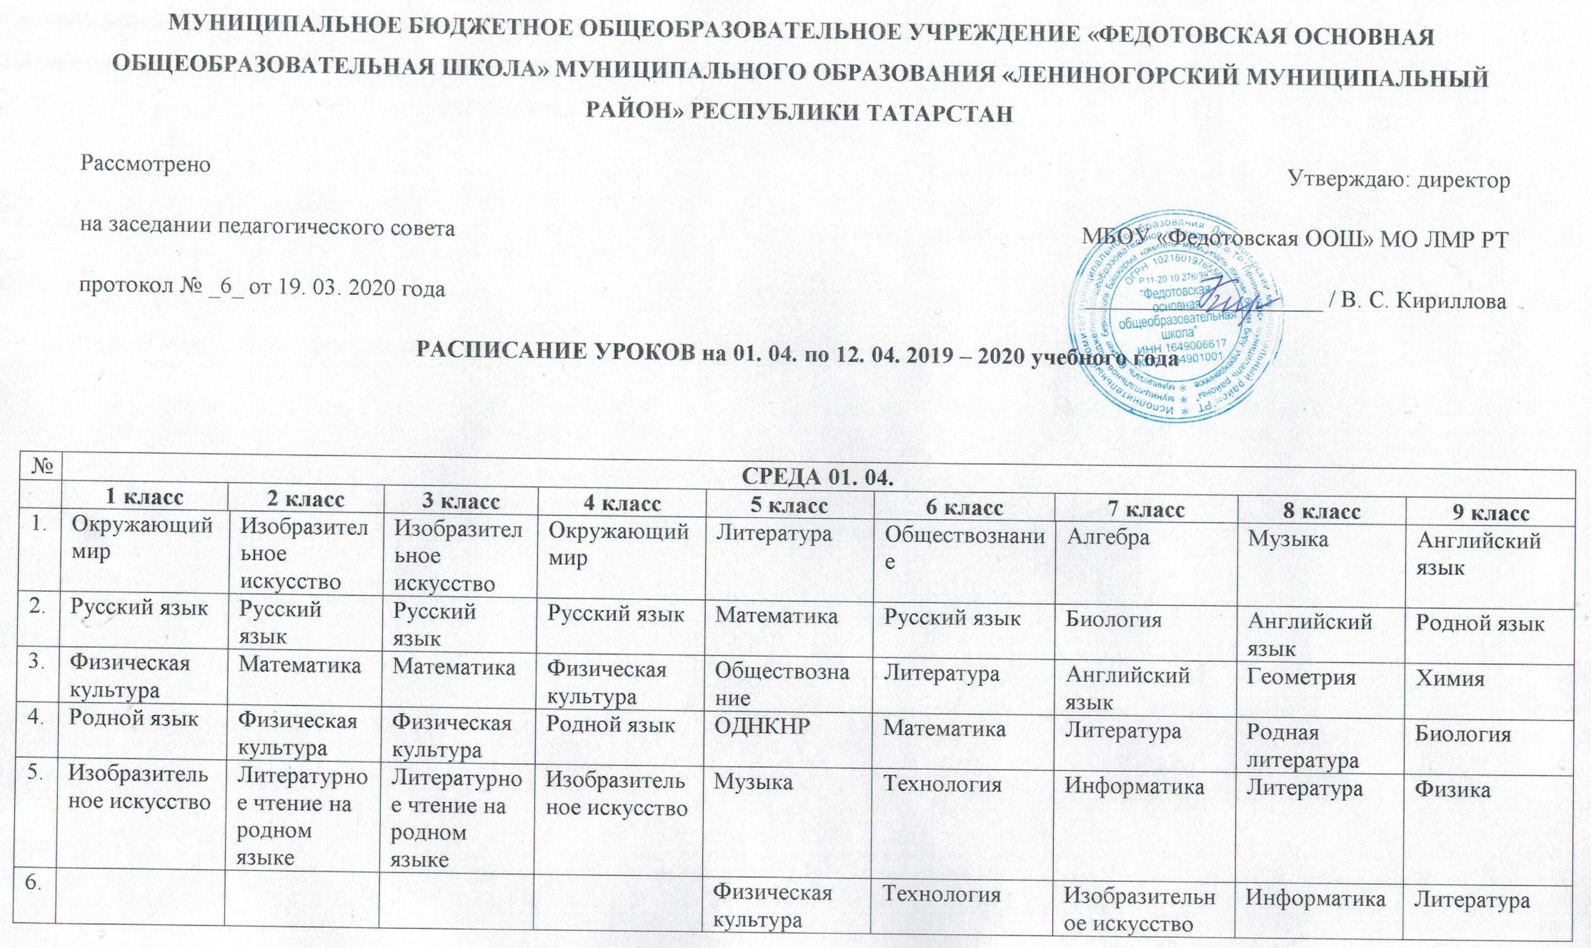
 | ЧЕТВЕРГ 02. 04.
1. | Окружающий мир | Литературное чтение | Литературное чтение | Окружающий мир | Математика | Английский язык | Физическая культура | География | Русский язык
2. | Математика | Английский язык | Английский язык | Математика | Биология | Русский язык | История | Английский язык | Родная литература
3. | Русский язык | Математика | Математика | Русский язык | Английский язык | История | Русский язык | Физика | Алгебра
4. | Литературное чтение | Русский язык | Русский язык | Литературное чтение | Русский язык | Музыка | География | Алгебра | Родной язык
5. |  |  |  | Английский язык | Технология | Математика | Английский язык | Физическая культура | Литература
6. |  |  |  |  | Технология | Физическая культура | Родная литература | Русский язык | Элективный курс (математика)
 | ПЯТНИЦА 03. 04.
1. | Математика | Технология | Технология | Математика | Русский язык | История | Физика | Физическая культура | Алгебра
2. | Русский язык | Русский язык | Русский язык | Русский язык | История | Русский язык | Алгебра | ОБЖ | Химия
3. | Физическая культура | Литературное чтение | Литературное чтение | Физическая культура | Литература | Родной язык | Геометрия | Обществознание | Английский язык
4. | Музыка | Окружающий мир | Окружающий мир | Музыка | Родной язык | Физическая культура | Русский язык | Алгебра | История
5. |  | Родной язык | Родной язык |  | Физическая культура | Литература | Английский язык | Родной язык | Геометрия
6. |  |  |  |  |  | Английский язык | Технология | Русский язык | Физическая культура
 | СУББОТА 04. 04.
1. |  | Литературное чтение | Литературное чтение | Литературное чтение | Английский язык | Русский язык | Обществознание | Химия | Информатика
2. |  | Математика | Математика | Русский язык | Математика | Родная литература | Русский язык | Биология | География
3. |  | Английский язык | Английский язык | ОРКСЭ | Русский язык | Математика | География | Родной язык | Физика
4. |  |  |  | Английский язык | Родная литература |  | Родной язык | Алгебра | Русский язык
5. |  |  |  |  |  |  | Технология | Геометрия | Литература
6. |  |  |  |  |  |  |  | Английский язык | Элективный курс (русский язык)
 | ПОНЕДЕЛЬНИК 06. 04.
 | 1 класс | 2 класс | 3 класс | 4 класс | 5 класс | 6 класс | 7 класс | 8 класс | 9 класс
1. | Родной язык | Физическая культура | Физическая культура | Родной язык | Родной язык | Русский язык | Алгебра | Биология | История
2. | Математика | Русский язык | Русский язык | Математика | Русский язык | Родной язык | Биология | География | Алгебра
3. | Литературное чтение | Математика | Математика | Литературное чтение | История | Математика | Родной язык | Русский язык | Физическая культура
4. | Физическая культура | Музыка | Музыка | Физическая культура | Математика | Литература | История | Химия | Немецкий язык
5. |  |  |  |  | Физическая культура | Изобразительное искусство | Литература | История | Физика
6. |  |  |  |  |  | Английский язык | Физическая культура | Литература | Обществознание
 | ВТОРНИК 07. 04.
1. | Русский язык | Окружающий мир | Окружающий мир | Русский язык | География | Русский язык | Музыка | Физическая культура | Геометрия
2. | Математика | Русский язык | Русский язык | Математика | Русский язык | География | Физика | Алгебра | Физическая культура
3. | Литературное чтение на родном языке | Физическая культура | Физическая культура | Литературное чтение на родном языке | Математика | Биология | Русский язык | История | ОБЖ
4. | Технология | Литературное чтение | Литературное чтение | Технология | Литература | Математика | Физическая культура | Физика | География
5. |  | Родной язык | Родной язык |  | Английский язык | ОДНКНР | Алгебра | Русский язык | Биология
6. |  |  |  |  | Изобразительное искусство | Физическая культура | Геометрия | Технология | Русский язык
 | СРЕДА 08. 04.
1. | Окружающий мир | Изобразительное искусство | Изобразительное искусство | Окружающий мир | Литература | Обществознание | Алгебра | Музыка | Английский язык
2. | Русский язык | Русский язык | Русский язык | Русский язык | Математика | Русский язык | Биология | Английский язык | Родной язык
3. | Физическая культура | Математика | Математика | Физическая культура | Обществознание | Литература | Английский язык | Геометрия | Химия
4. | Родной язык | Физическая культура | Физическая культура | Родной язык | ОДНКНР | Математика | Литература | Родная литература | Биология
5. | Изобразительное искусство | Литературное чтение на родном языке | Литературное чтение на родном языке | Изобразительное искусство | Музыка | Технология | Информатика | Литература | Физика
6. |  |  |  |  | Физическая культура | Технология | Изобразительное искусство | Информатика | Литература
 | ЧЕТВЕРГ 09. 04.
1. | Окружающий мир | Литературное чтение | Литературное чтение | Окружающий мир | Математика | Английский язык | Физическая культура | География | Русский язык
2. | Математика | Английский язык | Английский язык | Математика | Биология | Русский язык | История | Английский язык | Родная литература
3. | Русский язык | Математика | Математика | Русский язык | Английский язык | История | Русский язык | Физика | Алгебра
4. | Литературное чтение | Русский язык | Русский язык | Литературное чтение | Русский язык | Музыка | География | Алгебра | Родной язык
5. |  |  |  | Английский язык | Технология | Математика | Английский язык | Физическая культура | Литература
6. |  |  |  |  | Технология | Физическая культура | Родная литература | Русский язык | Элективный курс (математика)
 | ПЯТНИЦА 10. 04.
1. | Математика | Технология | Технология | Математика | Русский язык | История | Физика | Физическая культура | Алгебра
2. | Русский язык | Русский язык | Русский язык | Русский язык | История | Русский язык | Алгебра | ОБЖ | Химия
3. | Физическая культура | Литературное чтение | Литературное чтение | Физическая культура | Литература | Родной язык | Геометрия | Обществознание | Английский язык
4. | Музыка | Окружающий мир | Окружающий мир | Музыка | Родной язык | Физическая культура | Русский язык | Алгебра | История
5. |  | Родной язык | Родной язык |  | Физическая культура | Литература | Английский язык | Родной язык | Геометрия
6. |  |  |  |  |  | Английский язык | Технология | Русский язык | Физическая культура
 | СУББОТА 11. 04.
1. |  | Литературное чтение | Литературное чтение | Литературное чтение | Английский язык | Русский язык | Обществознание | Химия | Информатика
2. |  | Математика | Математика | Русский язык | Математика | Родная литература | Русский язык | Биология | География
3. |  | Английский язык | Английский язык | ОРКСЭ | Русский язык | Математика | География | Родной язык | Физика
4. |  |  |  | Английский язык | Родная литература |  | Родной язык | Алгебра | Русский язык
5. |  |  |  |  |  |  | Технология | Геометрия | Литература
6. |  |  |  |  |  |  |  | Английский язык | Элективный курс (русский язык)

